写作要求及论文模板（黑体三号，2倍行距）
李甲¹，刘乙丙²
（1. 国网浙江省电力有限公司，浙江 杭州 310007；2. 国网浙江省电力有限公司经济技术研究院 浙江 杭州 310007）（宋体五号，单倍行距格式：单位全称，省 城市 邮编）

摘要：主要包括四要素：“目的”应说明论文主要解决什么问题；“方法”应说明什么方法（如基于什么方法的数学分析论证推导、什么类型的模拟试验或现场试验或仿真试验，包括所用原理、理论、条件、材料、结构、装备、程序等）；“结果”应说明论证出的或试验研究出的什么具体结果（如得出什么具体特性、规律、现象、数据、被确定的关系、效果、性能等）；“结论”应是从结果中分析、归纳出的基本要点和评价，内容具体。要求：200—300字；要求简明扼要不分段；突出结论、成果及创新点；不用缩略词，不用第一人称；不附加任何修饰性和评价性语言、文字；表述要简练、准确。(宋体五号，单倍行距)
关键词: 超超临界机组；超低排放；引风机；低温省煤器；积灰；硫酸铵盐(宋体五号,要求直接从文章的题名、摘要、层次标题或文章其他内容中抽出来的，能反映该文主题概念的名词或词组，要求5～8个)
中图分类号：（宋体五号，按《中图分类法》分类） 文献标志码： A（宋体五号）

英文标题
（Times New Roman 小三，实词首字母大写，与中文题目对应）

LI Jia¹ ，LIU Yibing² ，WANG Dingwu³
(Times New Roman 四号，姓全大写和名首字母大写）

（1. State Grid Zhejiang Electric Power Co., Ltd., Hangzhou 310007, China；
2. Department of Electrical Engineering, Tsinghua University，Beijing 100084，China；
3. State Grid Energy Research Institute Co., Ltd., Beijing 102209, China）
(Times New Roman 五号，格式：单位全称，所在城市 邮编，国家）

Abstract：英文摘要中文对应。（Times New Roman 五号）
This work is supported by基金英文名称（项目英文名称，No.编号）
Keywords: ultra-supercritical unit; ultra-low emission; induced draft fan; low temperature economizer; ash deposition; ammonium sulfate（Times New Roman 五号，全小写，与中文关键词对应）

0 引言（黑体四号，1.5倍行距）
引言的写作直接影响到读者对文章进一步了解的兴趣，建议包括以下内容：（1）本研究领域背景的综述；（2）其他学者已有研究成果的详细描述；（3）陈述为什么需要进行更多的或进一步的研究；（4）阐述本项研究的目的和创新性；（5）简述本文开展的研究工作；（6）本项研究的结果 。特别指出的是，希望在引言部分介绍和引用国内外本研究领域的最新研究成果，以帮助读者清楚了解该领域的最新进展及本文的创新点。注意：引言中不宜出现图、表和公式。（宋体五号， 单倍行距）
1 论文结构
论文的结构为：a.提出命题（引言）；b.阐明研究方法（正文）；c.得出研究结果（正文）；d.给出明确结论（结论或结语）。作为科技论文，其基本要素包括：提名、作者署名、摘要、关键词、分类号、引言、正文、结论和参考文献。
2 题名
应以最恰当、最简明的词语的逻辑组合反映论文中最重要的中心内容。要求简单明了、恰当、鲜明、准确地概括论文中最主要的内容，同时又引人注目。符合简短性、明确性、可检索性、特异性要求。（不宜超过20个汉字）
3 作者署名
3.1 署名要求
署名是拥有著作权的声明和文责自负的承诺。论文署名应具备以下条件：a.应直接参加课题研究的全部或主要部分的工作，并作出主要贡献；b.应为论文撰写者；c.应对论文具有答辩能力，并为作品的直接责任者。多位作者联合署名时，署名顺序按对该文的贡献大小排列。
3.2 作者单位
作者单位及其通信地址是作者的重要信息之一。作者工作单位必须用全称标注，不得用简称。
4 正文
正文是论文的核心部分，引言是提出问题，正文是分析问题和解决问题。一般正文应包括研究的对象、方法、结果和讨论。正文要求思路清晰、合乎逻辑，用词简洁准确、明快流畅；内容务必客观、科学、完备；应尽量利用试试和数据说话；凡是用简要语言能够讲述清楚的内容，应用文字陈述，用文字不容易说明白或者说起来比较繁琐的，可用图表说明；对已有的知识避免重复论证和描述，尽量采用标注参考文献的方法。
4.1公式的要求（宋体13.5，1.5倍行距）
公式插入最好用Mathtype公式编辑器插入，避免以图片的形式插入。公式居中，全文公式按顺序编号，编号右对齐。公式1行排不下时第2行以下应有明显缩进，公式转行时就优先在=，>,<，→等关系符号处，其次在＋，－，×，÷，/等运算符号处转行；转行时关系符号和运算符号应位于上行末，下行首不再重复。对于“ 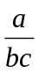”类型的公式，改成横排时，不要排成“a/b*c”应改为“a/(bc)”。例子：
烟气换热量计算方程为
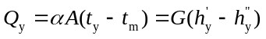 （1）
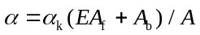 （2）
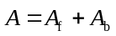 （3）

式中：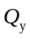为烟气换热量，kW；为对流换热系数，W/(m²·℃)；为管束总换热面积，m²；为烟气温度，℃；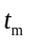为金属温度，℃；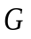为烟气质量流量，kg/s；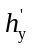为进口烟气焓值，kJ/kg；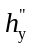为出口烟气焓值，kJ/kg；为鳍片有效系数；为鳍片面积，m²；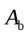为光管面积，m²。
公式中首次出现的变量或字母必须在此按顺序进行解释，公式复杂时，仔细检查避免遗漏。
4.2 图的要求
4.2.1内容结构（宋体小四）
图的插入方式为嵌入式。图中线条的粗细要区分出主线和副线，在曲线图中，数据曲线是主线，坐标线和指引线是副线，图中的每条曲线应说明含义，可在图中注释，或用文字加以说明。坐标图中的横纵坐标刻度在内侧，横纵坐标需标明相应的变量和单位，使用“变量名称/单位”形式标记。
4.2.2文字
图中出现的变量名称、符号及各变量的正、斜、粗体须与正文一致，不要出现正文中没有交待或与正文内容无关的文字、数字或符号；图中的文字请用中文，图中的变量请在正文中说明含义。图中文字为宋体7pt，数字及英文为Times New Roman 7pt。数字有千分空，数字下标正体。图例文字后加中文分号，最后一个不加任何标点。
4.2.3位置及图题
在文稿中按插图出现的先后次序顺序编号，并在正文相应位置处直接插入图片，在图下面标注图题，图注尽量标在图中空白处或图下。有分图时分图用a)，b)，c)等标号，并在总图题前给出a)，b)，c)等分图题（只需中文分图题）。
4.2.4格式大小
为了提高作图质量，希望作者提供的图文件格式最好为eps、pdf、jpg格式；请保持图中文字和线条的可编辑性；分辨率要求为300 dpi以上；单栏图尺寸：80 mm、通栏图尺寸：160 mm，尽量单栏。图不加底色，后期排版人员会按照栏目加相应的颜色。
例如：
******如图1～4所示。（图在正文叙述中要有所体现）
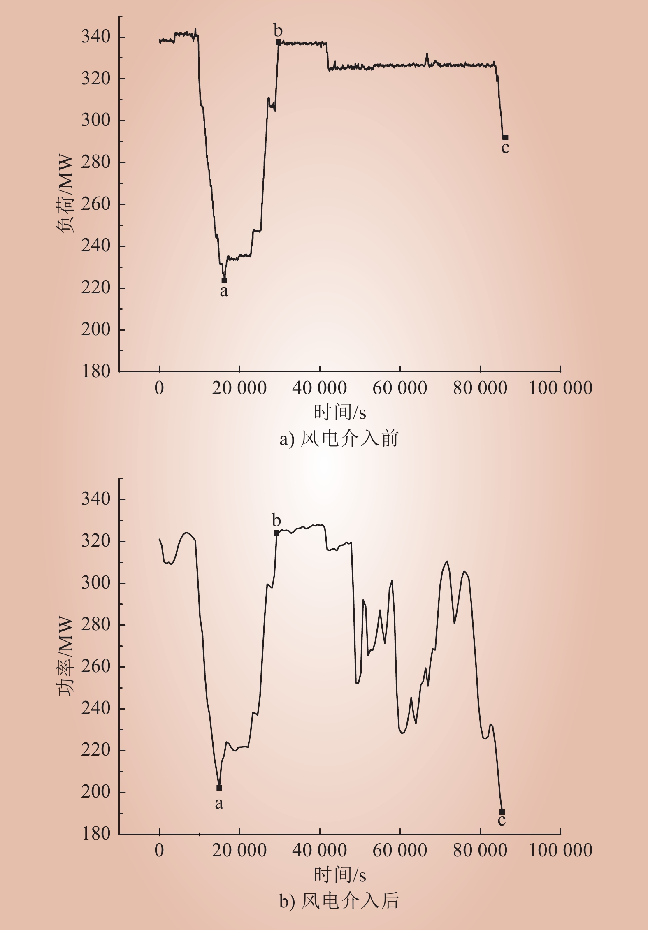
图 1 火电机组负荷时间历程曲线
（宋体小五、居中、单倍行距）
Fig. 1 Load rate versus time of thermal power units
（Times New Roman小五、加粗、居中、单倍行距；图题要求中英文对照）
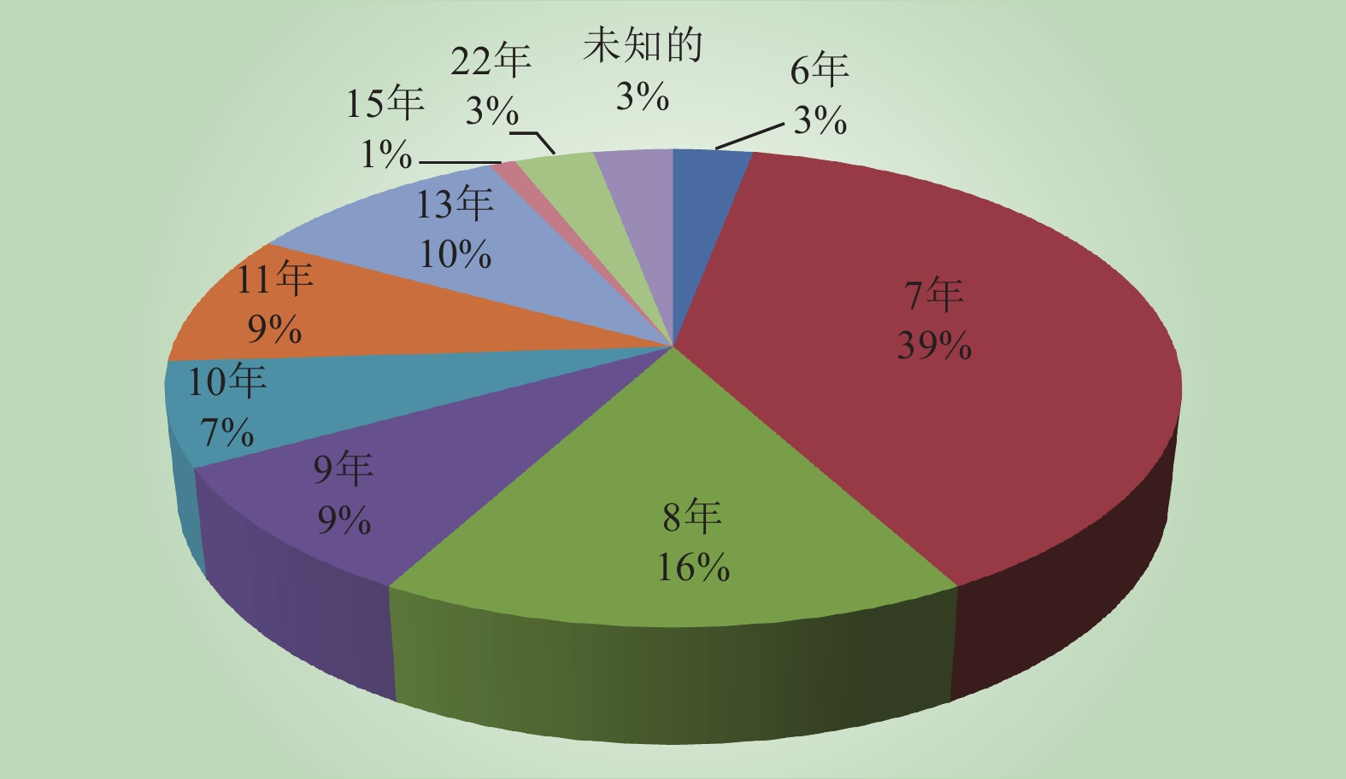
图 2 xx地区抽检运行复合绝缘子运行年限分布
Fig. 2 Operating years distribution of sampled composite insulators from Guangxi

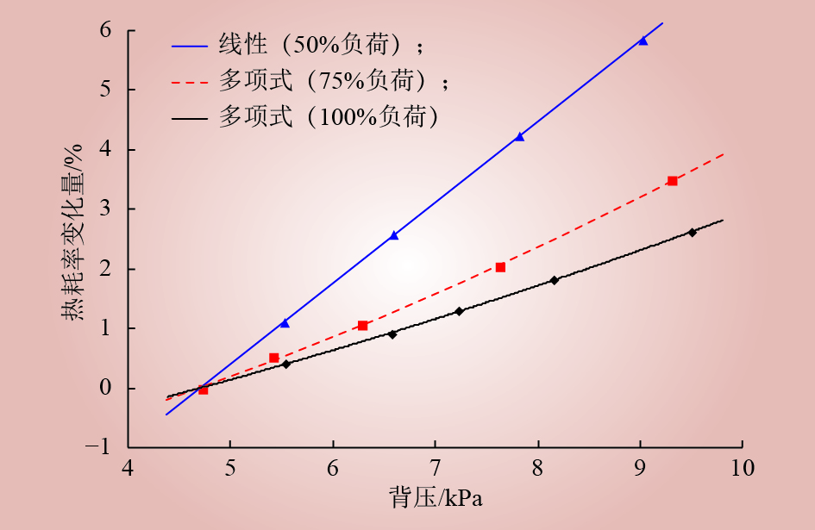
图 3 各种负荷工况热耗率与背压关系
Fig. 3 Heat rate versus back pressure under different load conditions
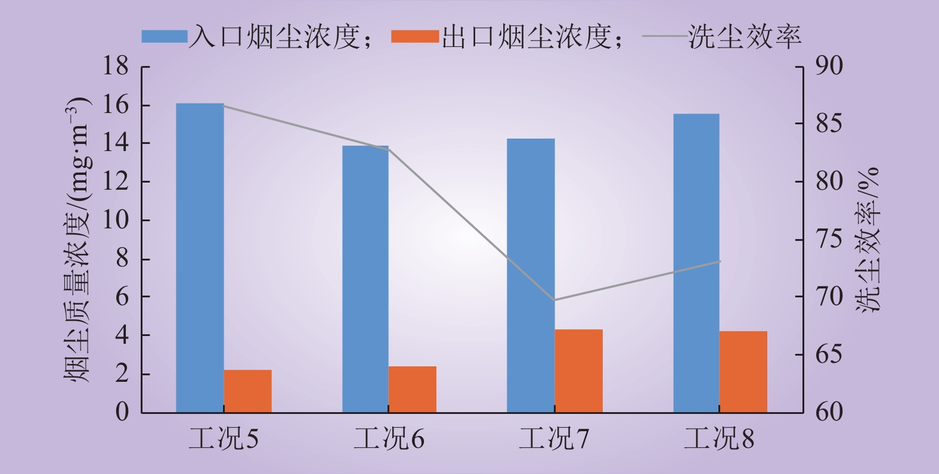
图 4 50% 负荷下脱硫系统不同入口烟尘浓度的洗尘效率
Fig. 4 Cleaning efficiency of desulfurization system under 50% load conditions

4.3 表的要求
4.3.1 单位
表里的文字用中文，表头的量用“量名称/单位符号”形式标记，如“一次风机功率/kW”。单位与量需折行排时，分数线要划在上一行的行末。表中出现的量名称和符号须与正文一致，不要出现正文中没有交待或与正文内容无关的文字、数字或符号。
4.3.2 文字
表中文字为六宋，数字及英文为Times New Roman。列间一律用制表位对齐。
4.3.3 格式
表采用三线表的格式（必要时可加辅线），置于正文相应位置处，全表的单位一致时，单位放在表的右上角。示例：
表1 辅机设计电机容量（宋体小五、居中、单倍行距）
Table 1 The designed electric power capacity of fan motors
（Times New Roman小五、居中、单倍行距，表题中英文对照）
项目 | 节能型锅炉 | 同厂传统锅炉
一次风机功率/kW | 900 | 1 420
二次风机功率/kW | 560 | 710
返料风机功率/kW | 37 | 110
引风机功率/kW | 1 260 | 1 420
风机电机总功率/kW | 2 757 | 3 660
电机设计功率差异/kW | 903
节能比例/% | 32.7
(表格要使用如上所示的三线表,注意单位的写法)
4.4变量、单位及字母的要求
文中所用的变量和单位一律采用国家标准，可参见国家标准《量和单位》（GB 3100~3102-93）。
4.4.1要求1
变量符号应在首次出现时说明其物理意义或给出定义，变量单位应规范，每个变量的大小写、上下标等要全文统一，切勿混淆；每个变量符号只能用一个字符(可另加上、下标)表示，切勿用英文单词的缩写(字母组合)表示；相同的符号只能代表同一意义。
正文中如出现如下符号：≅ Φ Γ ϑ ς Ω α β χ δ ε φ γ η ι ϕ κ λ μ ν π θ σ τ ϖ ω ξ ψ ζ ∞ × ± + −，请使用Symbol字体。
4.4.2要求2
表示单位的字母用正体；表示矩阵、向（矢）量符号请用加粗斜体表示，但下标不用加粗；一般变量符号用斜体表示；下标字母表示英文缩写的请用正体，其他请用斜体。
4.5论文中符号和缩略词的要求
文中应使用国际标准的缩略词、符号和法定计量单位，应保持全文一致，正文中的缩略词在首次出现时应给出中英文全称，后附缩略词，并用括号括起，之后可直接用缩略词，不再写全称。示例：集成门极换向晶闸管（integrated gate commutated thyristor（英文全小写），IGCT）。
5 结论或结语
试验研究类论文一般以“结论”作为全篇文章的结束部分，是在对正文内容进行论证、分析的基础上，对研究结果进一步概括、归纳，最终形成对事物的本质和规律的认识。对于没有明确研究结论的论文，如综述类论文，在论证正文内容的观点基础上，结尾部分可用展望为提出建议、研究设想、改进意见等，指出尚待解决的问题，将作者观点的价值、意义推至未来。
参考文献：（黑体 小四）
请本着“最新、重要、必要”的原则，较为充分地列出近年来国内外同行发表的研究成果，本刊要求不少于20条。参考文献是科技论文的重要组成部分，表明论文的起点和深度，高水平的论文都有相当的参考文献量。请尽量选用最近5年的论文，尤其注意行业优秀中文期刊的论文，漏引可能导致侵权。（1）请将所有的参考文献在正文中引用（不要在标题中引用），并按自然顺序法排列。（2）根据国家标准GB/T 7714—2015《参考文献著录规则》，我刊的参考文献著录格式：常用文献类型标志：M—图书；C—会议；N—报纸；J—期刊；D—学位论文；R—报告；S—标准；P—专利；G—汇编；EB—电子公告；DB—电子数据库；CP—计算机程序：Z—其他。务请核对每一篇参考文献，以保证引用无误。例如：
[1]周博曦,孟昭勇,吴文宣,等.辐射接线模式的配电馈线单线图自动绘制算法[J].中国电力,2015,48(12): 136–140.（宋体 五号）
ZHOU Boxi, MENG Zhaoyong, WU Wenxuan,et al. Power grid diagram automatic mapping algorithm for radial distribution feeder[J]. Electric Power,2015,48(12): 136–140. （Times New Roman 五号）
[2]ROTHLEDER M, HELMAN U, LOUTAN C, et al. Integration of wind and solar under a 20% RPS: Stochastic simulation methods and results from California ISO studies[J]. Power & Energy Society General Meeting, 2012, 18(2): 1–8.
[期刊文献] 著作者.题目[J].期刊名称,出版年,卷号（期号）:起始页码–终止页码,接转页．
中文文献若有英文标题等必须提供英文文献，用原文英文，不可自行翻译。第四作者及其之后的作者用“等”、“et al”替代。
外文期刊：注意不要使用缩写的外文期刊名称，请给出全称；英文篇名中单词除句首和专有名词外，均小写；作者的姓在前，名的首字母放在其后，均为大写。
[3]中国环境保护产业协会电除尘委员会.燃煤电厂烟气超低排放技术[M].北京:中国电力出版社,2015.
[4] 昂温 G,昂温 P S.外国出版史[M].陈生铮,译.北京:中国书籍出版社,1998:112-147.
[专著文献] 著作者.专著名称[M].出版地:出版社,出版年:引用页码.
[译著文献] 原著作者.原著名[M].译者姓名,译.出版地城市名:出版商,出版年:起始页码-终止页码.
[5] 汪鹏. 区域电网与新能源电源协调发展研究[D]. 北京: 华北电力大学（北京）, 2015.
[学位论文文献] 论文作者.论文名称[D].学校所在地:学校名称,年度:起始页码-终止页码.
[6]中国电力企业联合会.2016年全国电力工业统计快报[R].北京:中国电力企业联合会, 2016.
China Electricity Council. Statistics bulletin of national power industry in 2016 [R].Beijing: China Electricity Council,2016.
[7] NAKAYAMA Y,TAKEUCHI Y, ITOH M,et al. MHI high efficiency system-proven technology for multi pollutant removal[R].Hiroshima Research & Development Center,2011: 1-11.
[报告文献] 报告作者.报告名称[R].报告单位所在地:报告存放单位,年度:起始页码-终止页码.
[8] 雷光春.综合湿地管理：综合湿地管理国际研讨会论文集[C].北京：海洋出版社，2012.
[会议、论文集文献] 作者.文献题名: 源文献题名．[C]．出版地（或者保存地）:出版者（出版社）,出版年:起始页码-终止页码．
[9] 汪学军.中国农业转基因生物研发进展与安全管理[C]//国家环境保护总局生物安全管理办公室.中国国家生物安全框架实施国际合作项目研讨会论文集.北京：中国环境科学出版社，2002:22-25. [会议、论文集析出文献] 作者.文献题名[C]//源文献题名．出版地（或者保存地）:出版者（如无出版者,著录源文献责任者）,出版年:起始页码-终止页码．
[10] 国家标准化管理委员会．文后参考文献著录规则:GB/T 7714—2015 [S].北京:中国标准出版社,2015．
[标准文献] 制定者.标准名称:标准编号[S].出版地:出版单位,出版年.
[11] 刘振亚.落实科学发展观加快建设坚强的国家电网[N].中国电力报,2005-02-24（1）.
[报纸文献] 作者.文献标题[N].报纸名称,发表年-月-日（第几版）．
[12] BP 世界能源统计年鉴2017版[EB/OL]. (2017-07-05) [2017-10-26 ]. https://www.bp.com/zh_cn/china/reports-and-publications/_bp_2017-_.html.
[电子文献] 著者.题名[文献类型标志/文献载体标志].（刊登日期）[引用日期].获取和访问路径.
载体类型:网络:OL;磁带:MT;磁盘:MK;光盘:CD
[13] 刘加林. 多功能一次性压舌板: 92214985. 2[P]. 1993-04-14.
[专利文献] 专利申请者或所有者.专利题名:专利号[P].公告日期.
[14]国家发展和改革委员会,国家能源局.关于印发《可再生能源调峰机组优先发电试行办法》的通知（发改运行〔2016〕1558号）[Z].
[其他文献]
作者简介：（黑体 小四）
李甲（1970—），男，博士，副教授，从事电力系统继电保护与控制研究，E-mail：**********@163.com；（宋体 五号）
刘乙丙（1995—），女，通信作者，硕士研究生，从事电力经济、电力供需研究，E-mail：*********@qq.com。
请列出主要作者，第一作者和通信作者必须列出。
基金项目及重大科研攻关项目（黑体 小四）
本刊对国家级基金项目资助的论文免收版面费。国家基金和科研项目要求中英文对应，只列出省部级及以上科研和基金项目，请注明名称并提供编号；格式如下：
国家自然科学基金项目（项目名称，2017ABC001）。（宋体 五号）
This work is supported by National Natural Science Foundation of China (项目名称,No.2017ABC001)．（Times New Roman 五号）

